1）学习判别RFID是低频卡还是高频卡的方法
空置：
[usb] pm3 --> hw tune [=] ---------- Reminder ------------------------ [=] hw tune doesn't actively tune your antennas, [=] it's only informative. [=] Measuring antenna characteristics, please wait... [/] 10 [=] ---------- LF Antenna ---------- [+] LF antenna: 25.26 V - 125.00 kHz [+] LF antenna: 16.43 V - 134.83 kHz [+] LF optimal: 27.32 V - 120.00 kHz [+] Approx. Q factor (): 7.1 by frequency bandwidth measurement [+] Approx. Q factor (): 7.9 by peak voltage measurement [+] LF antenna is OK [=] ---------- HF Antenna ---------- [+] HF antenna: 28.86 V - 13.56 MHz [+] Approx. Q factor (*): 8.4 by peak voltage measurement [+] HF antenna is OK
(*) Q factor must be measured without tag on the antenna
[+] Displaying LF tuning graph. Divisor 88 (blue) is 134.83 kHz, 95 (red) is 125.00 kHz.
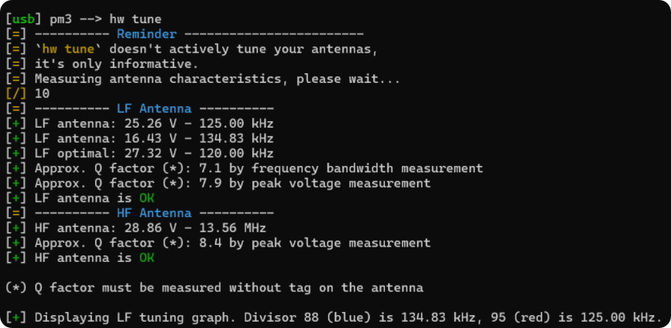

这个是高频：
[usb] pm3 --> hw tune [=] ---------- Reminder ------------------------ [=] hw tune doesn't actively tune your antennas, [=] it's only informative. [=] Measuring antenna characteristics, please wait... [] 10 [=] ---------- LF Antenna ---------- [+] LF antenna: 25.59 V - 125.00 kHz [+] LF antenna: 16.25 V - 134.83 kHz [+] LF optimal: 28.05 V - 121.21 kHz [+] Approx. Q factor (): 7.6 by frequency bandwidth measurement [+] Approx. Q factor (): 8.2 by peak voltage measurement [+] LF antenna is OK [=] ---------- HF Antenna ---------- [+] HF antenna: 19.08 V - 13.56 MHz [+] Approx. Q factor (*): 5.5 by peak voltage measurement [+] HF antenna is OK
(*) Q factor must be measured without tag on the antenna

[+] Displaying LF tuning graph. Divisor 88 (blue) is 134.83 kHz, 95 (red) is 125.00 kHz.
[usb] pm3 -->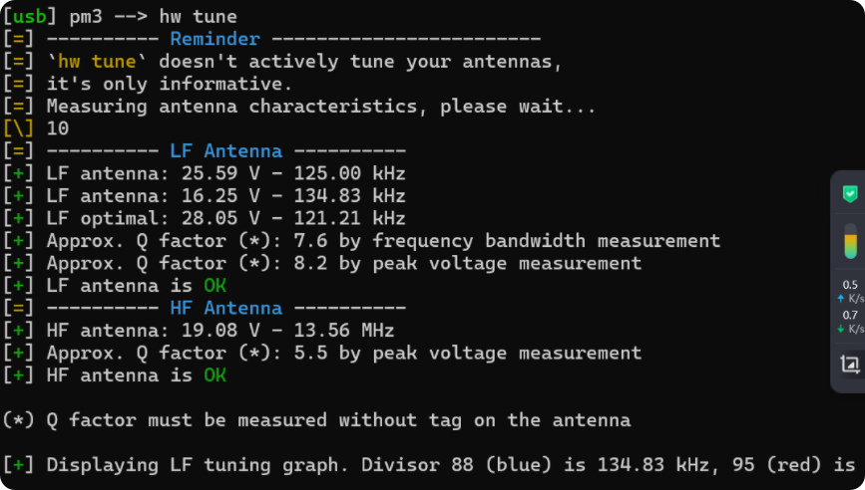

这个是低频：
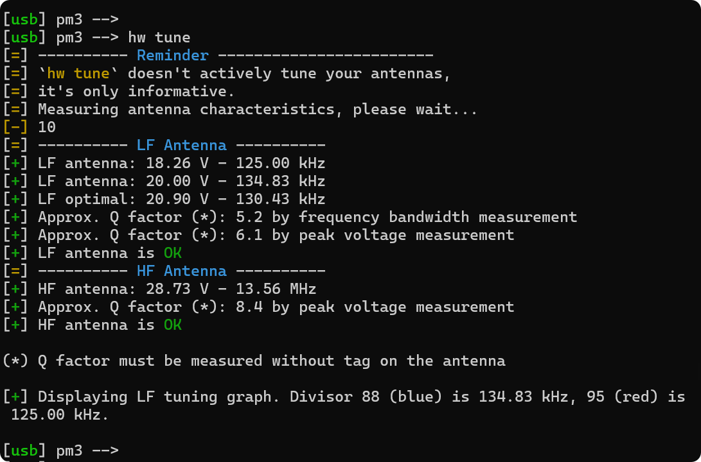

2）分析某智能门锁钥匙卡

•推测智能门锁钥匙卡工作原理

•对门锁钥匙卡进行复制攻击

被复制卡记为卡1：
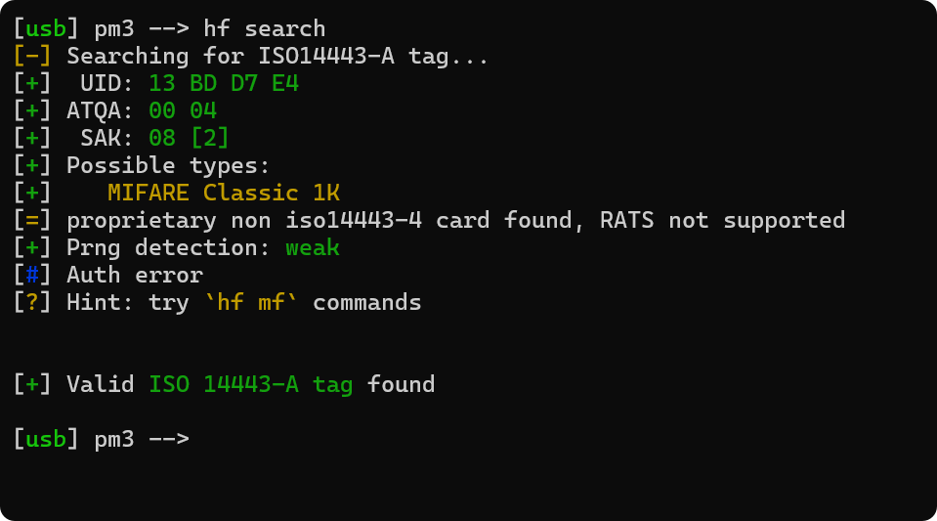
选择另一个做空白卡记为卡2：
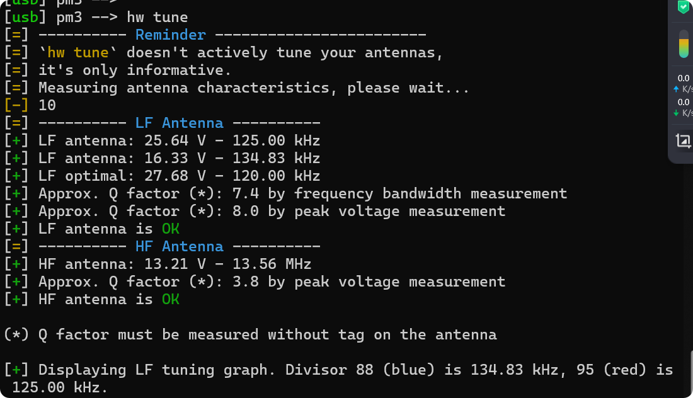
- 获取卡1信息。
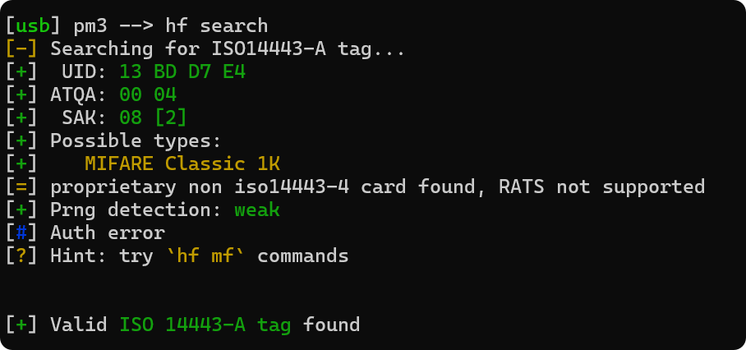
- 获取卡1密钥
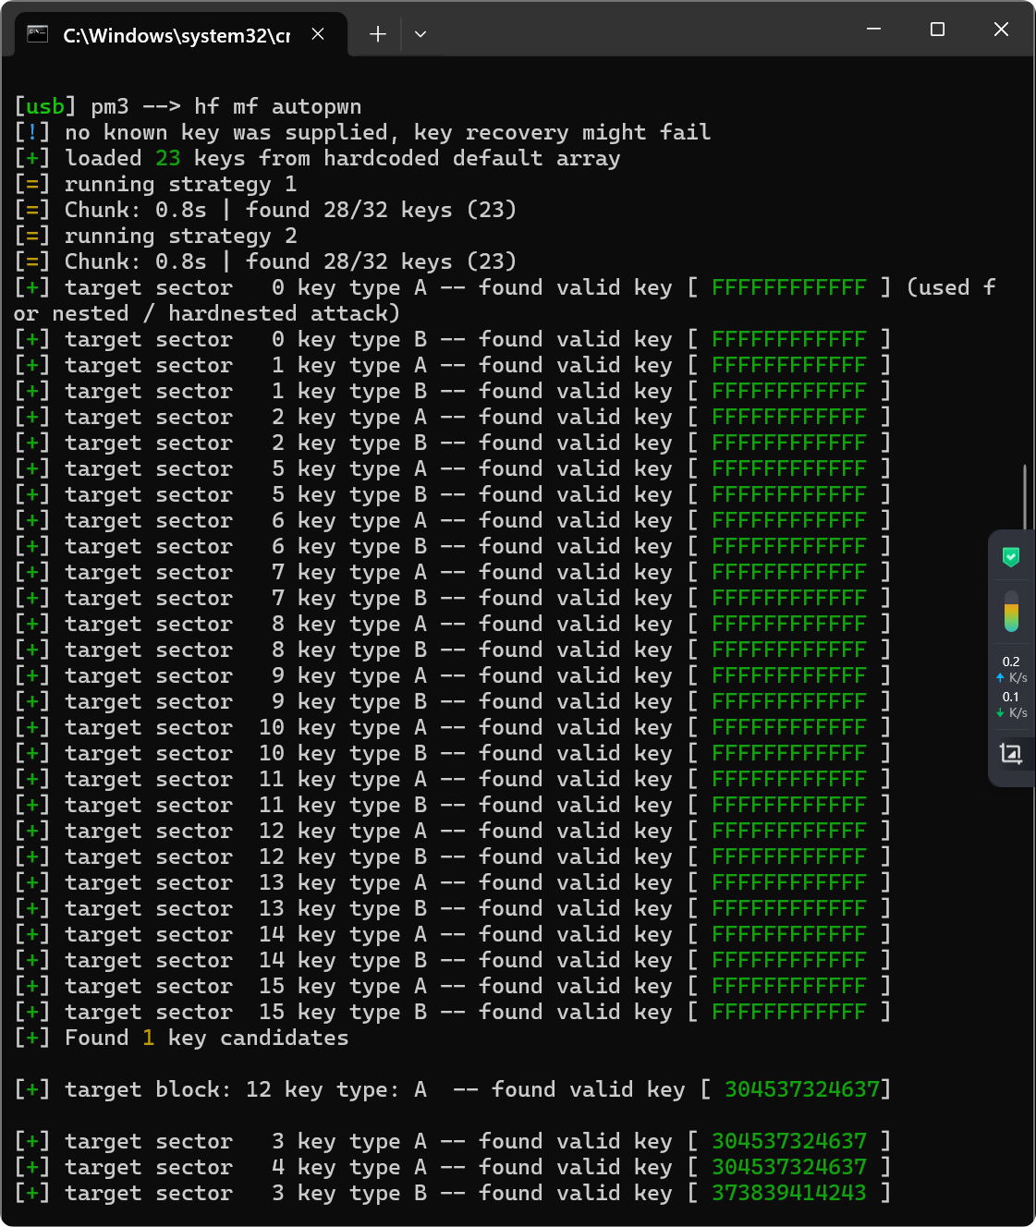
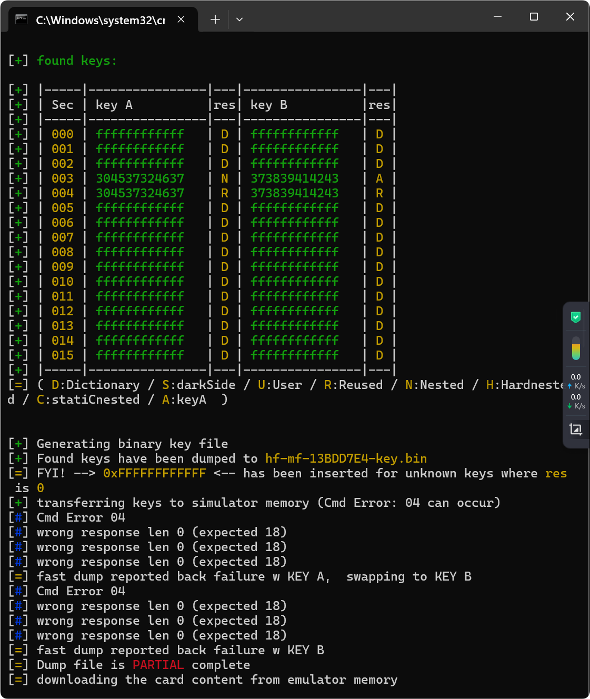
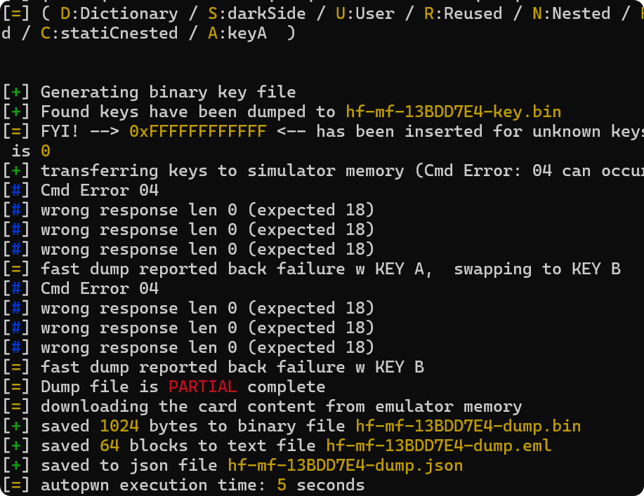
- 清空卡2
（一开始没成功）
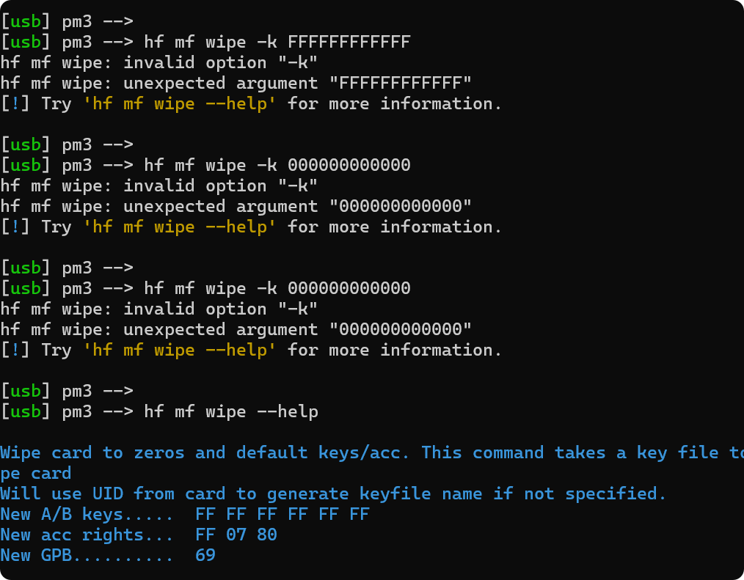
没成版↑

换一个命令：
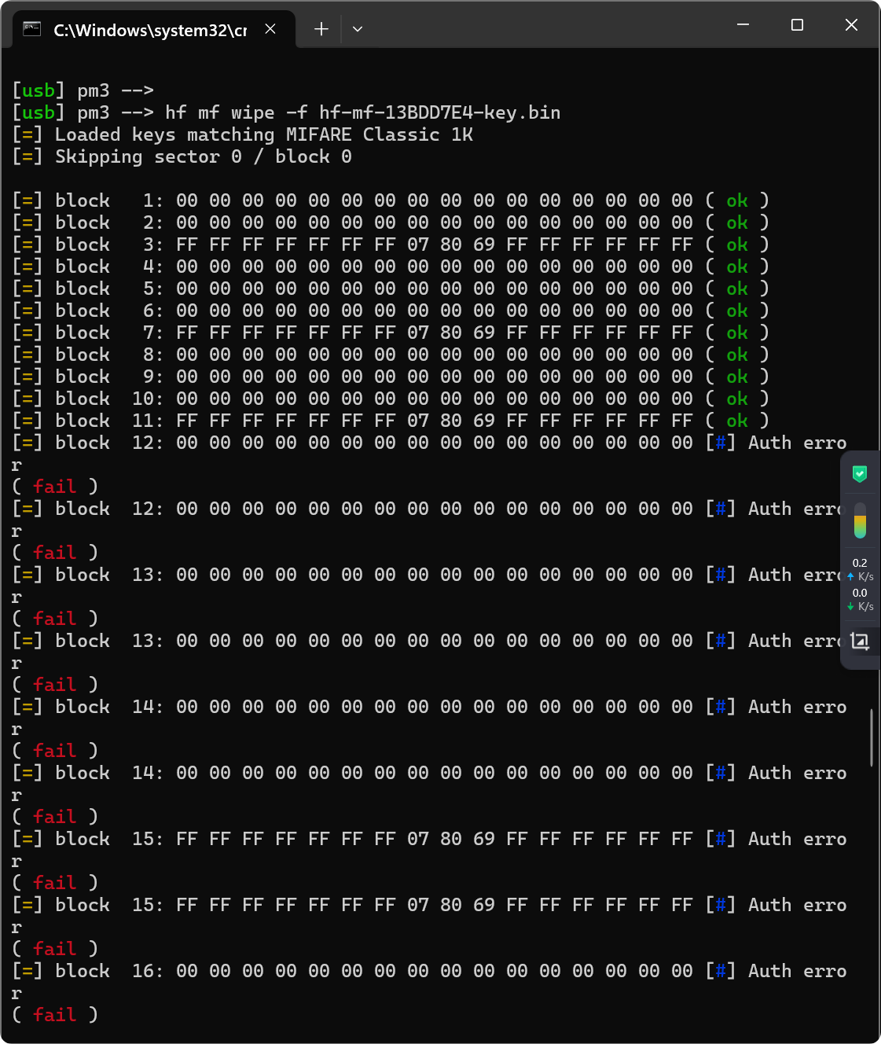
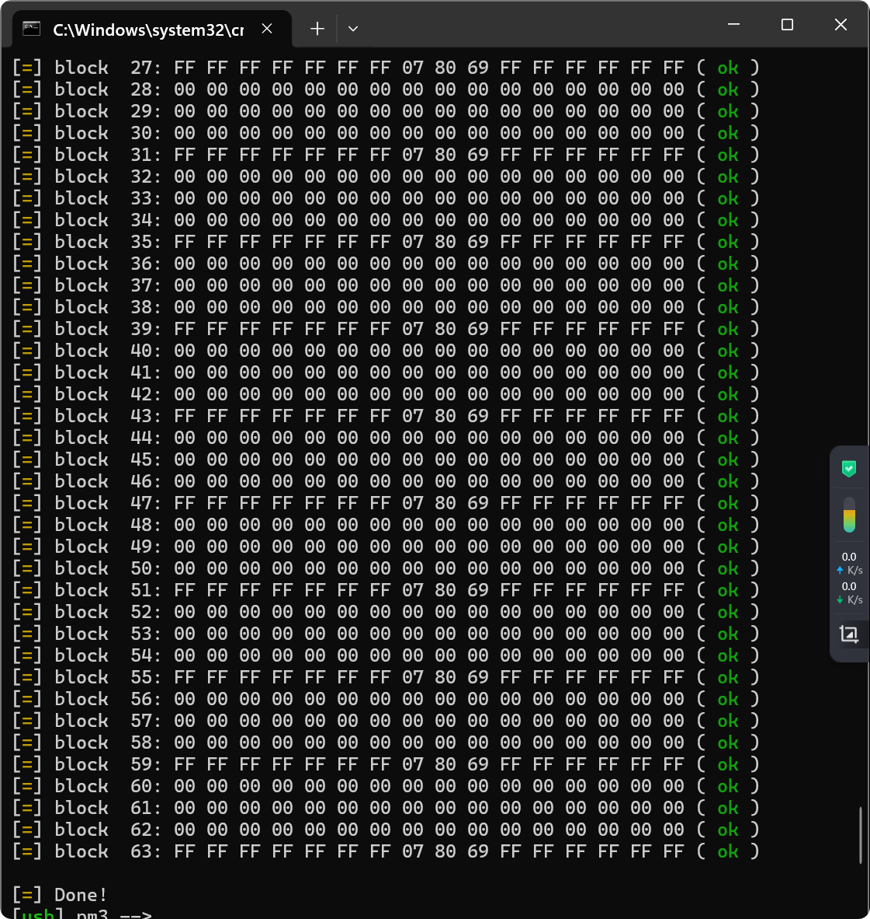成功了↑

- 把卡1的数据写入卡2
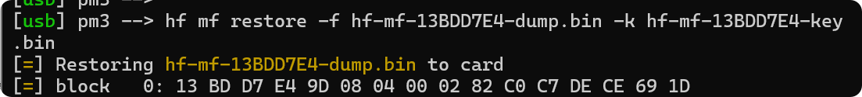
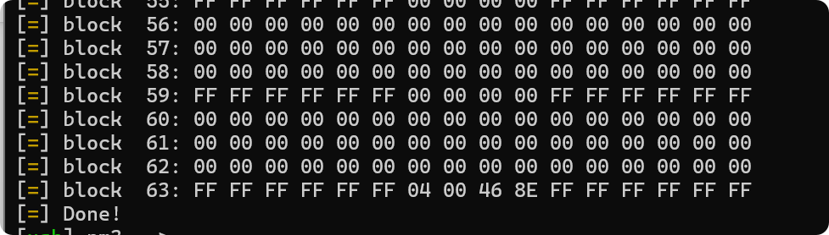
OK

5,检查一下
把卡1和卡2放在线圈上输入命令查看：
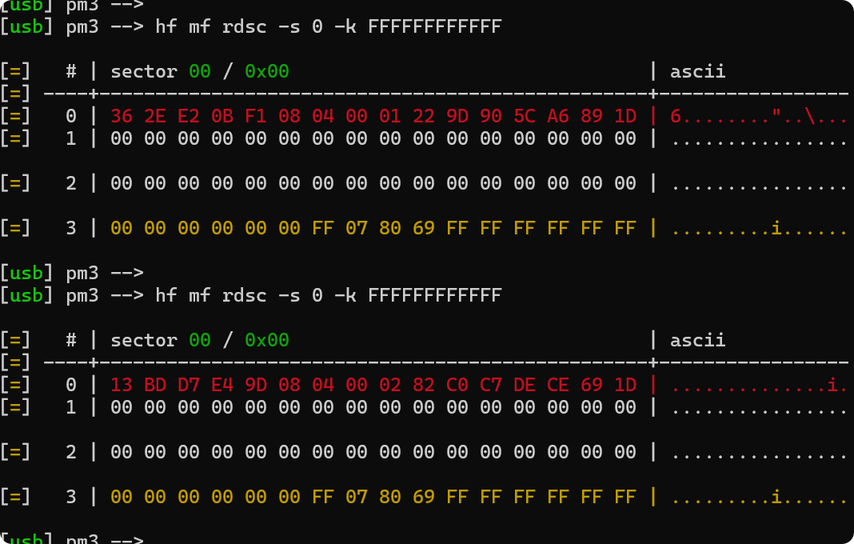
再检查一下另一个扇区：
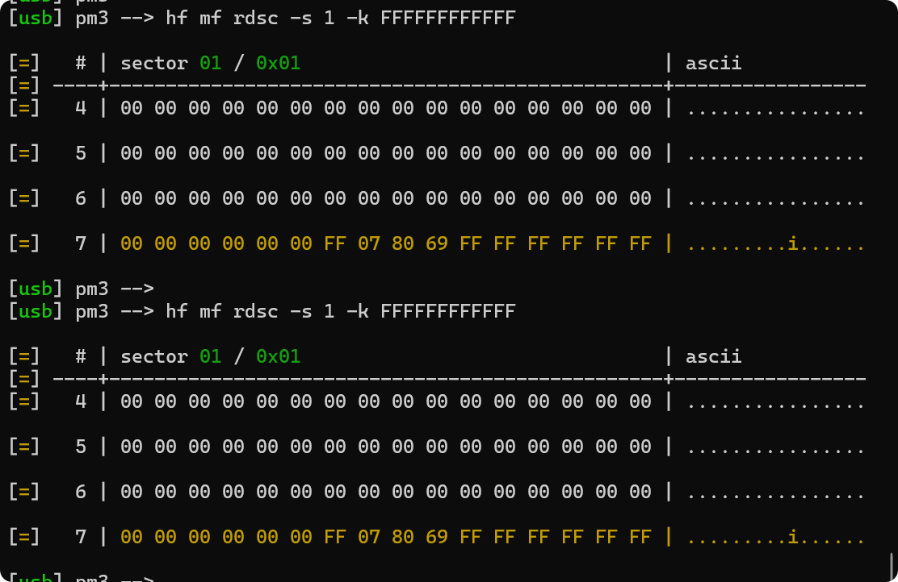

写入成功的核心依据：除 block 0（厂商固化的 UID 区块，不可改写）外，两张卡的 block 1-7数据完全一致，说明原卡的非 UID 数据已成功写入复制卡。

3）分析某小区门禁卡

•推测门禁卡工作原理

•已知小区门禁具有简单“防火墙”，对门禁卡进行复制攻击

•思考如何依赖此卡构建其他楼栋的门禁卡？
把两个门禁卡记为卡3和卡4，将卡3复制到卡4里。
读取卡 3 的完整数据→清空卡 4→将卡 3 的数据写入卡 4

卡3
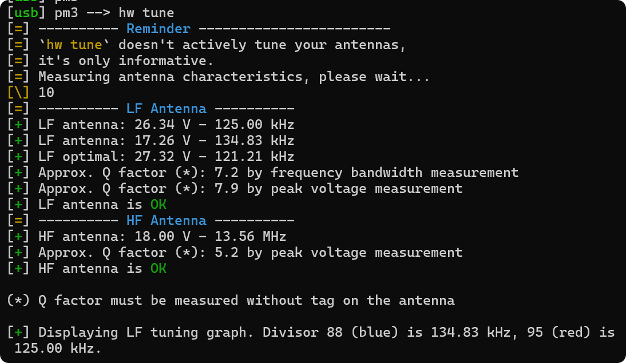
卡4
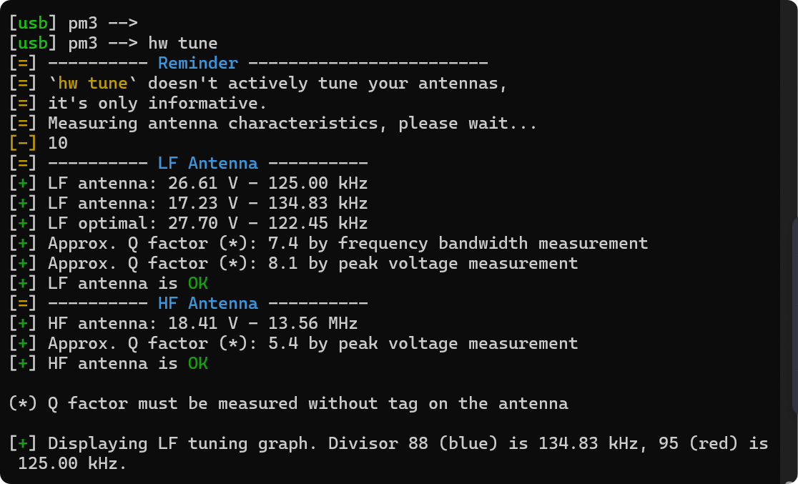

获取卡3信息：
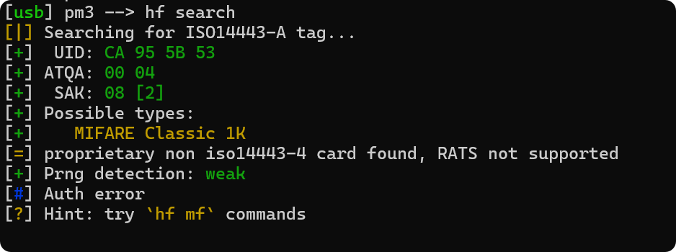
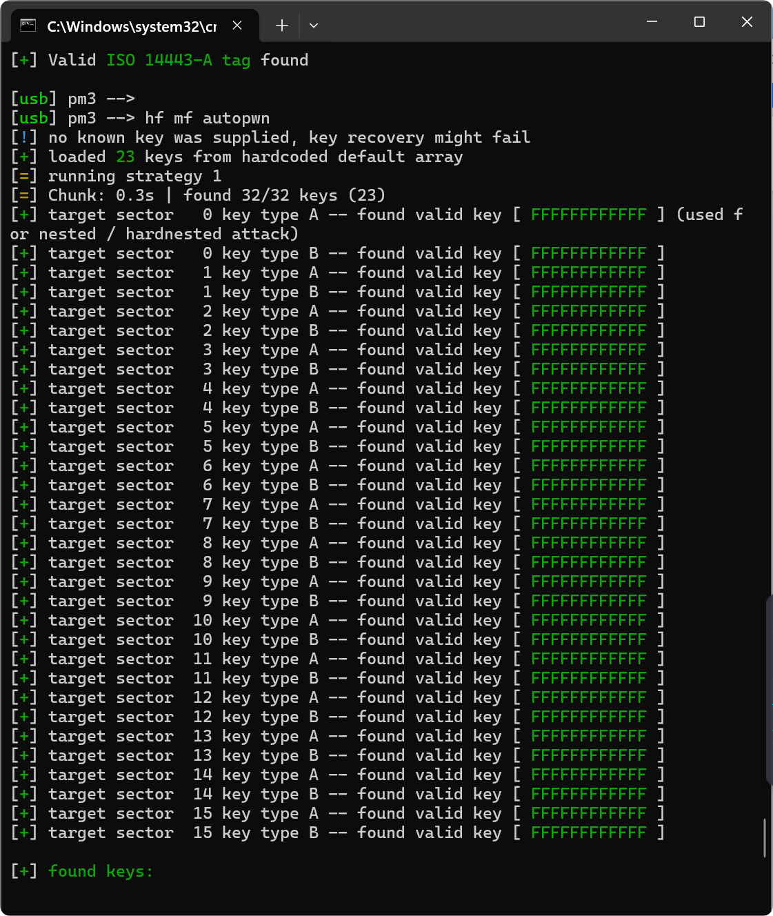
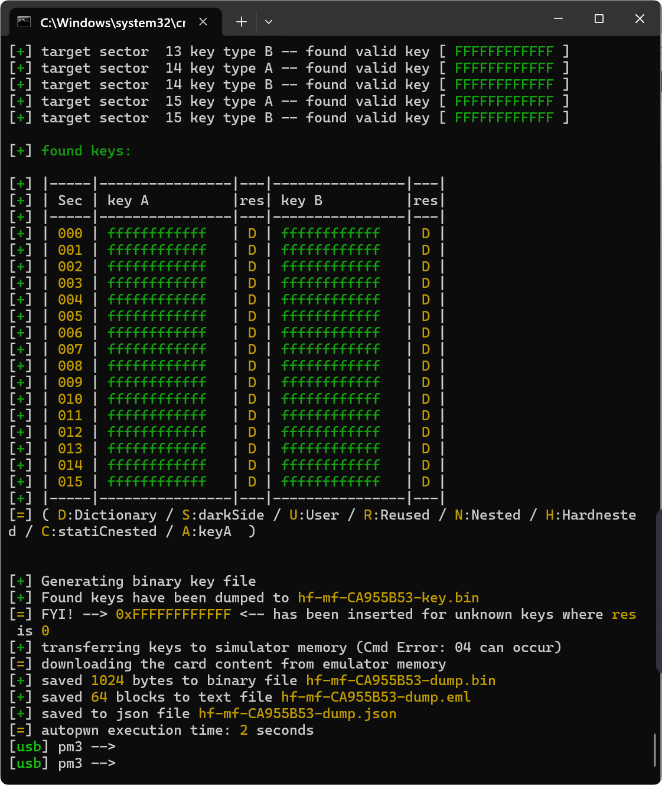

清空卡4：
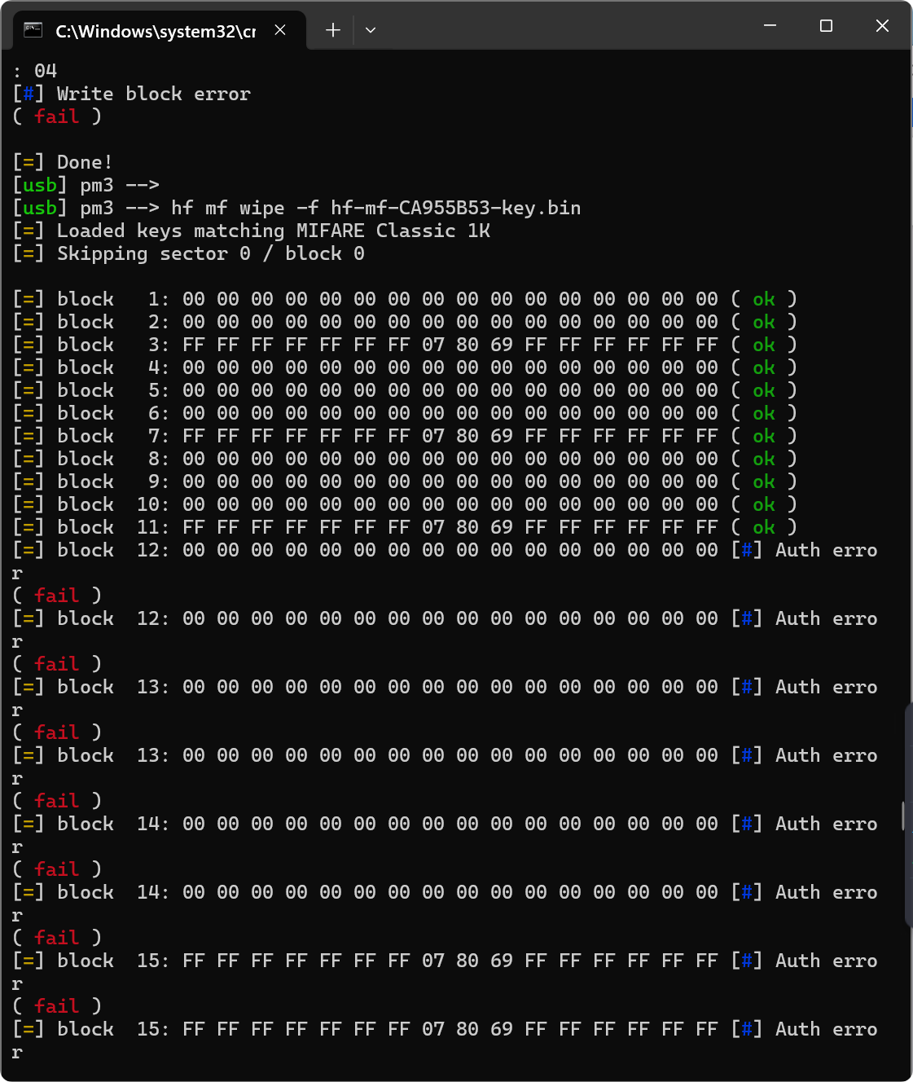
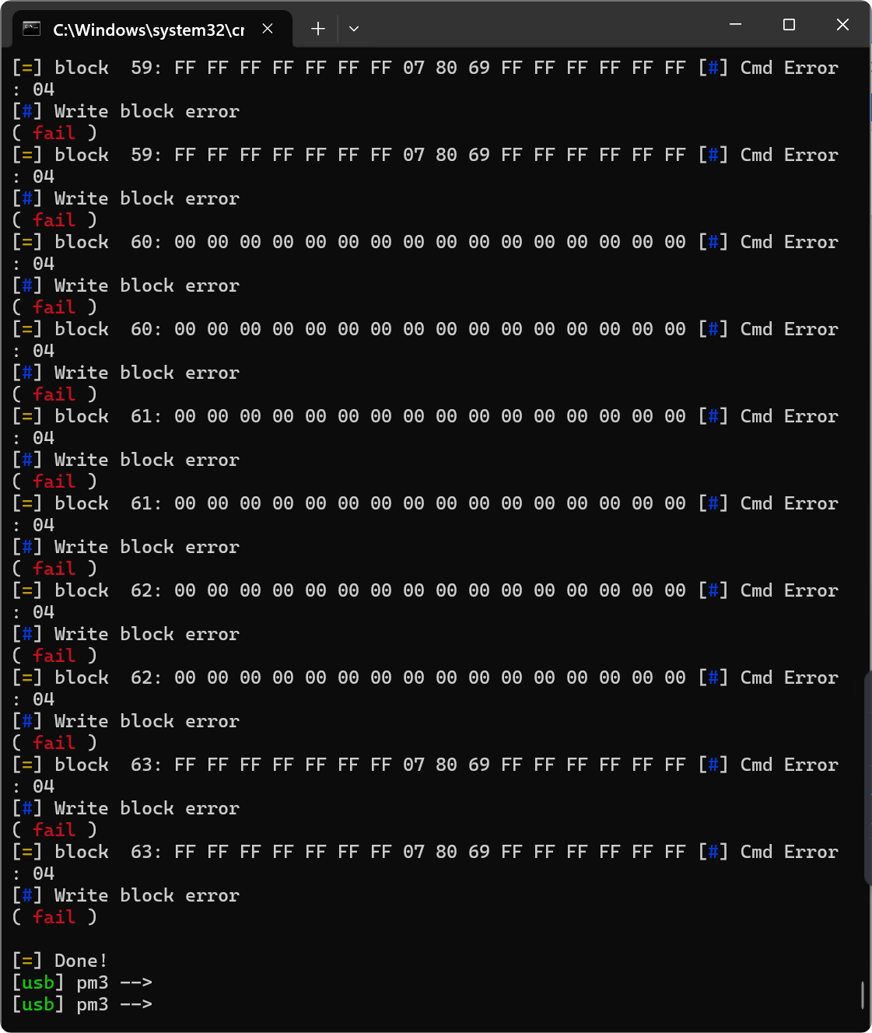

推测前边的ok后面的fail跟这个卡的防火墙机制有关

block 12-63 显示 Auth error/Cmd Error: 04 的原因这就是门禁简单防火墙的核心防护手段，分为两种情况：

Auth error（认证错误）：block 12-19 出现这个报错，是因为这些扇区的实际密钥和你使用的通用密钥不匹配。门禁系统会给核心权限扇区（比如存储楼栋 ID、开门权限的扇区）配置自定义密钥，而非默认密钥，你的密钥文件里只有通用密钥，因此无法通过认证，自然无法清空 / 写入数据。
Cmd Error: 04（写入命令错误）：block 20-63 出现这个报错，是因为这些扇区被设置了硬件写保护。门禁卡的防火墙会将非核心数据区锁定为 “只读”，禁止外部命令改写，以此防止恶意复制或篡改，这是比密钥认证更底层的防护机制。
将卡3的数据写入卡4
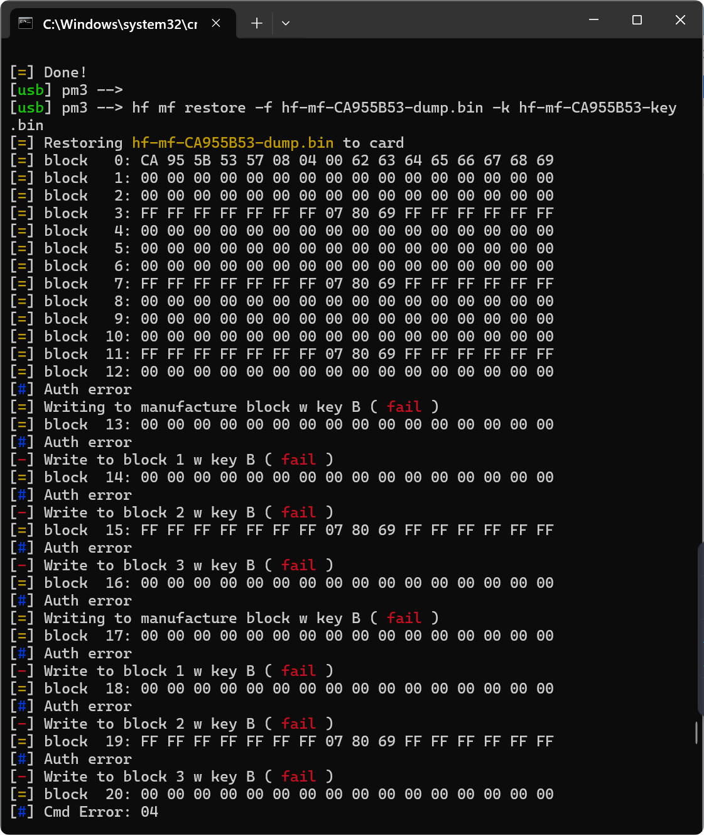
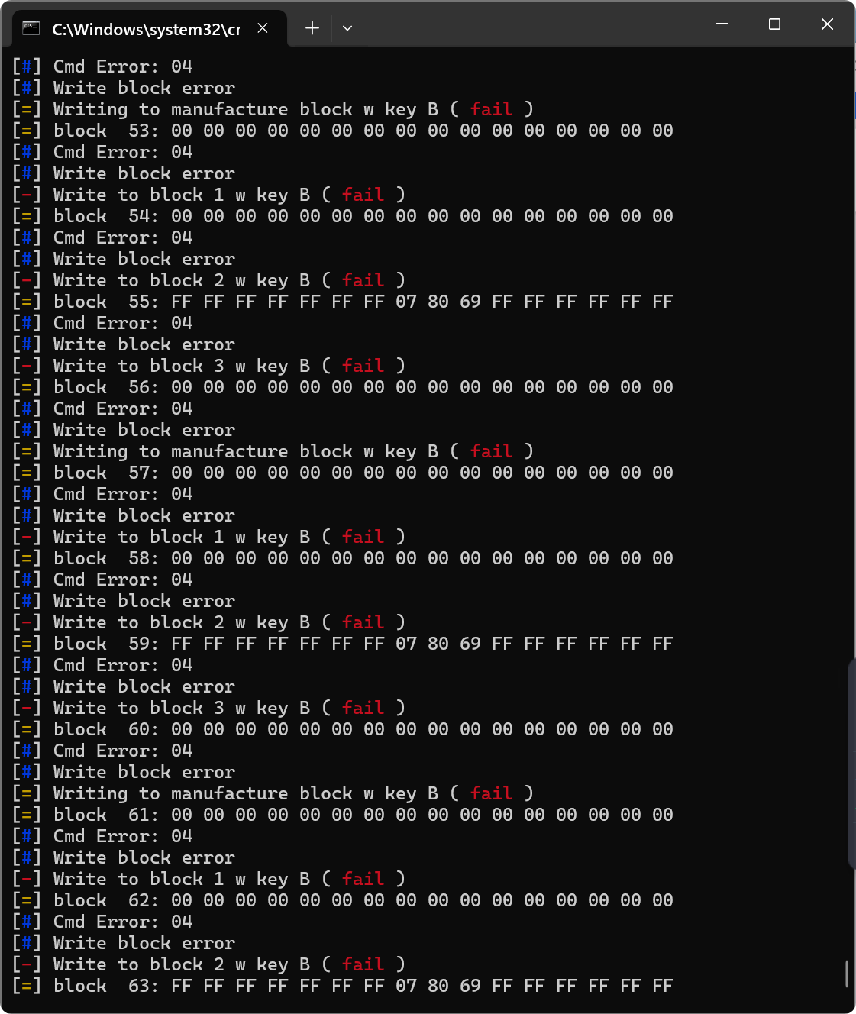也是前边ok后边fail

检查一下卡3卡4的0扇区：
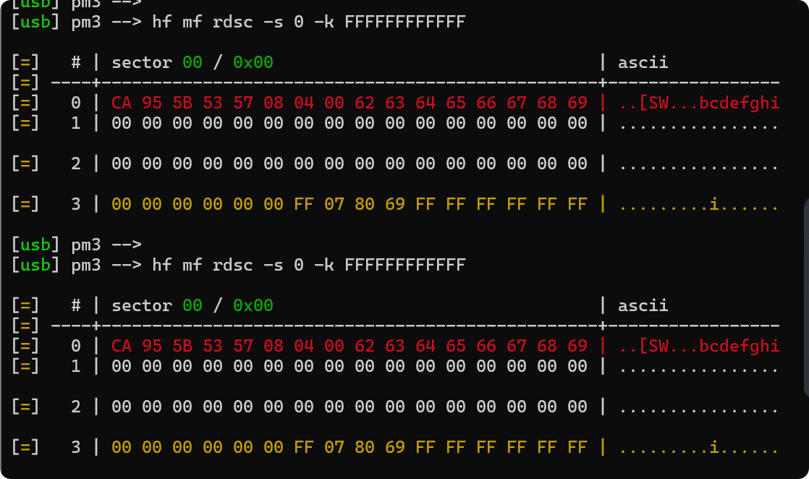
除卡 4 的 UID（厂商固化）外，其余区块（block 1-3）数据与卡 3 完全一致 → 复制成功。

检查一下卡3卡4的1扇区：

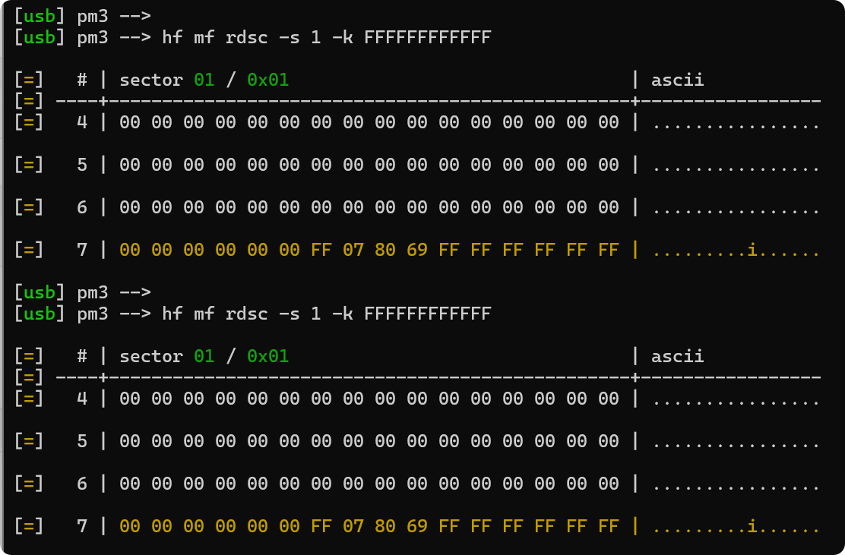

尝试突破防火墙限制：
改卡4uid改成和3一样
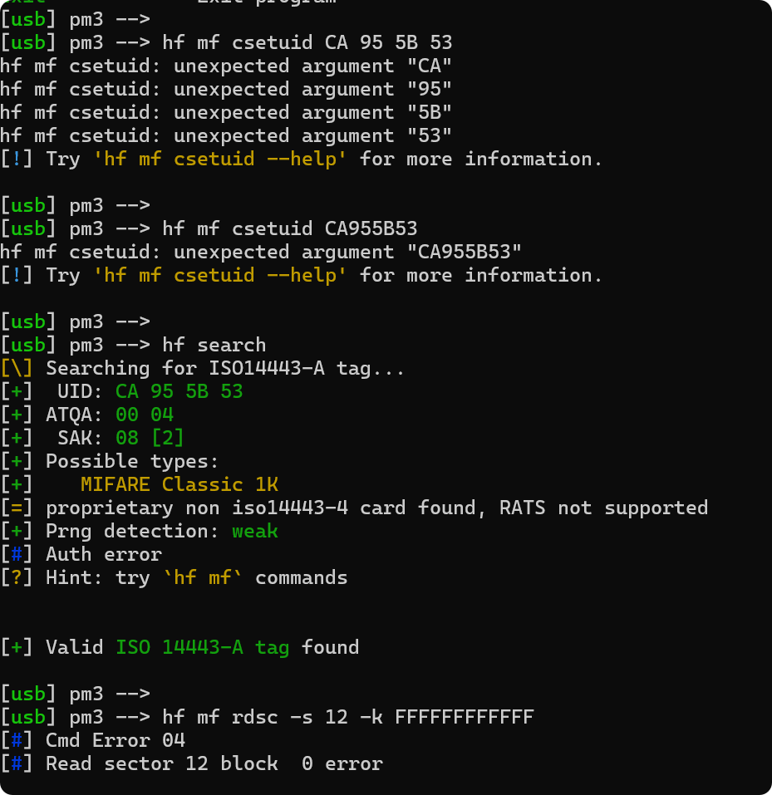

获取卡4密钥信息：

↓（）
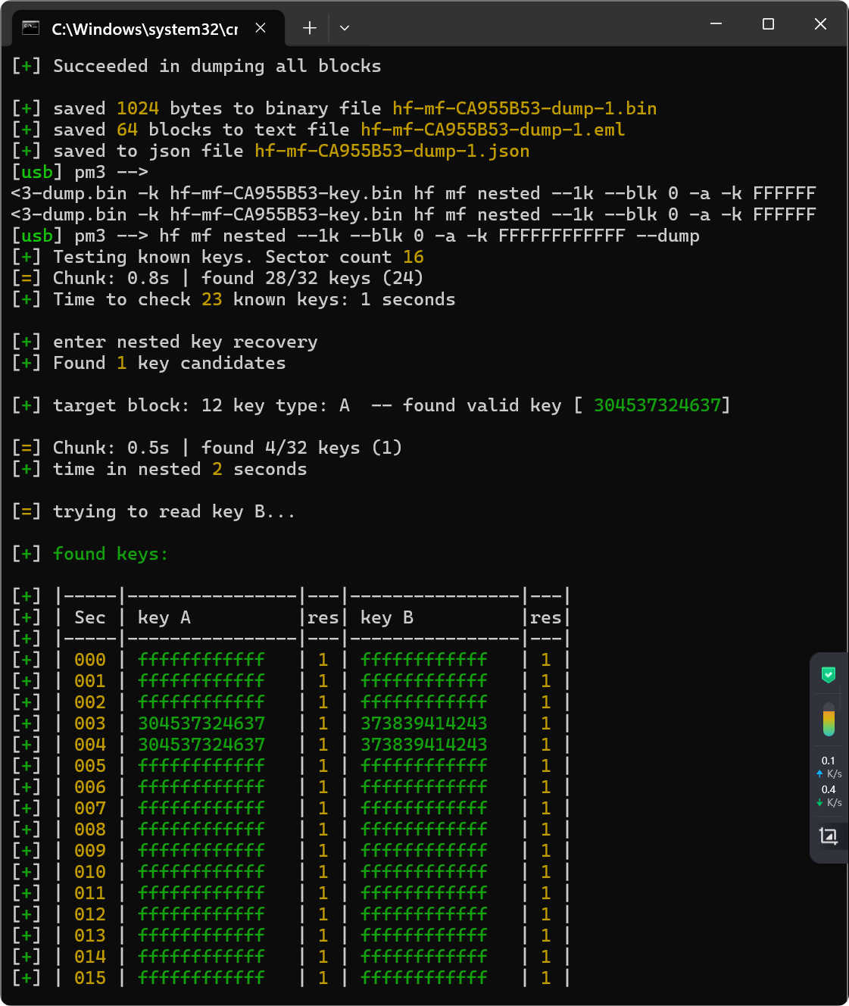

（换了一张空白卡）

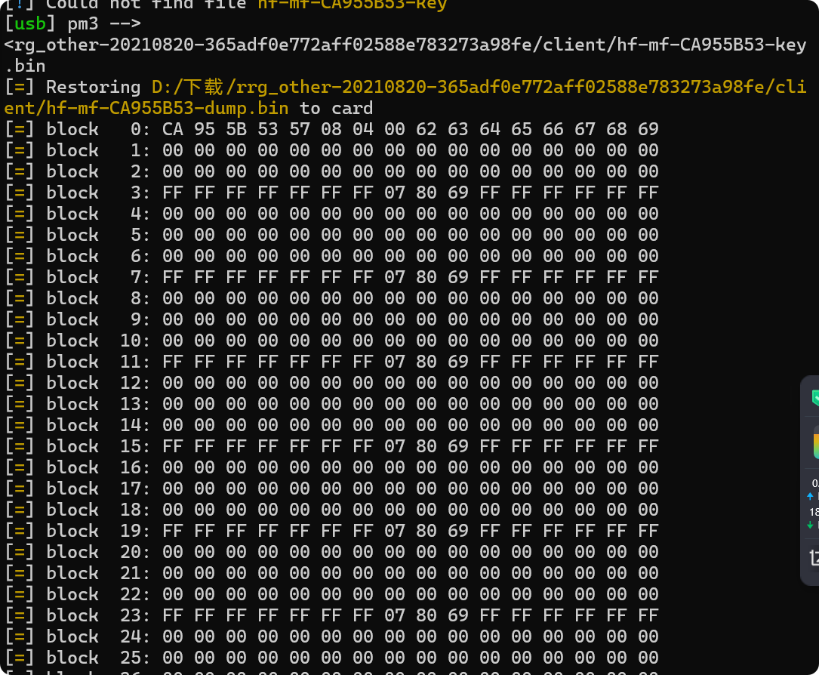
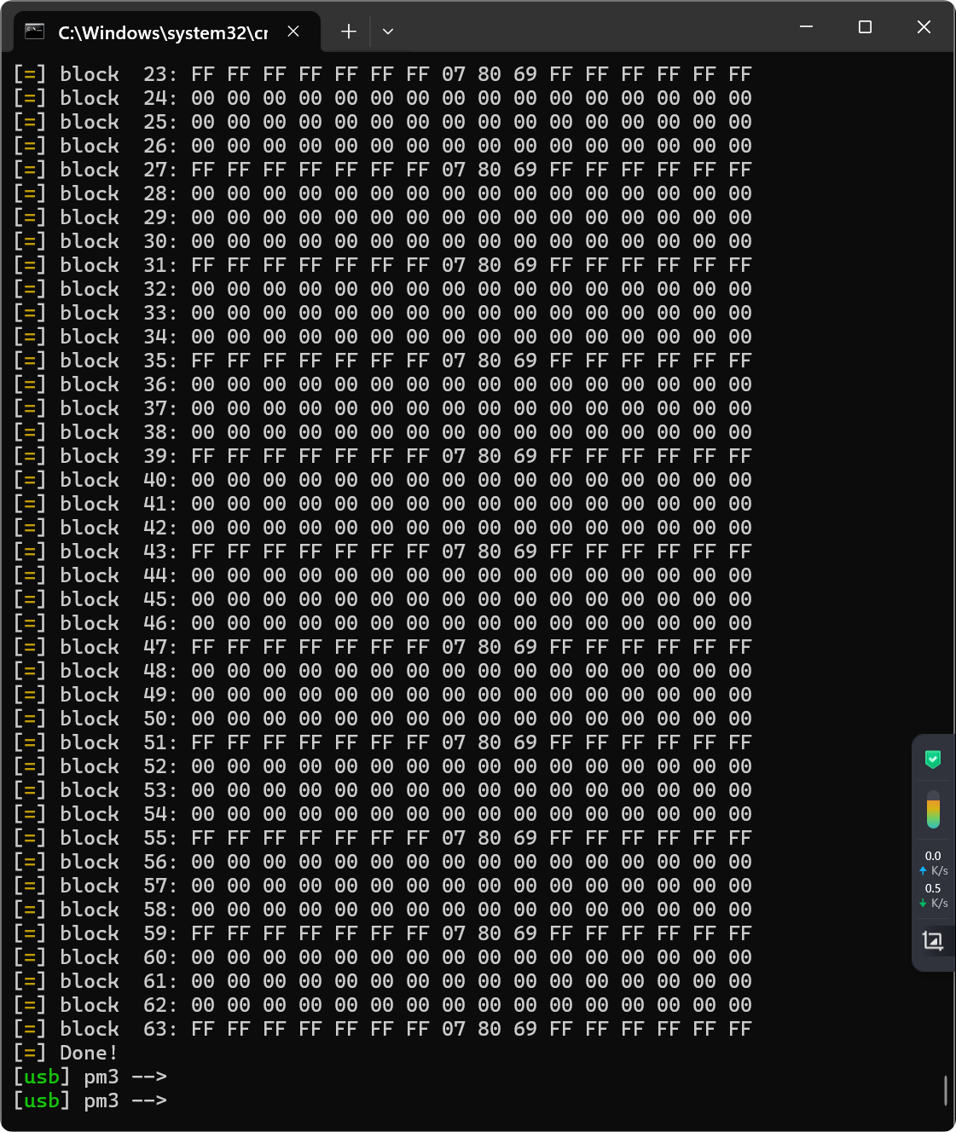
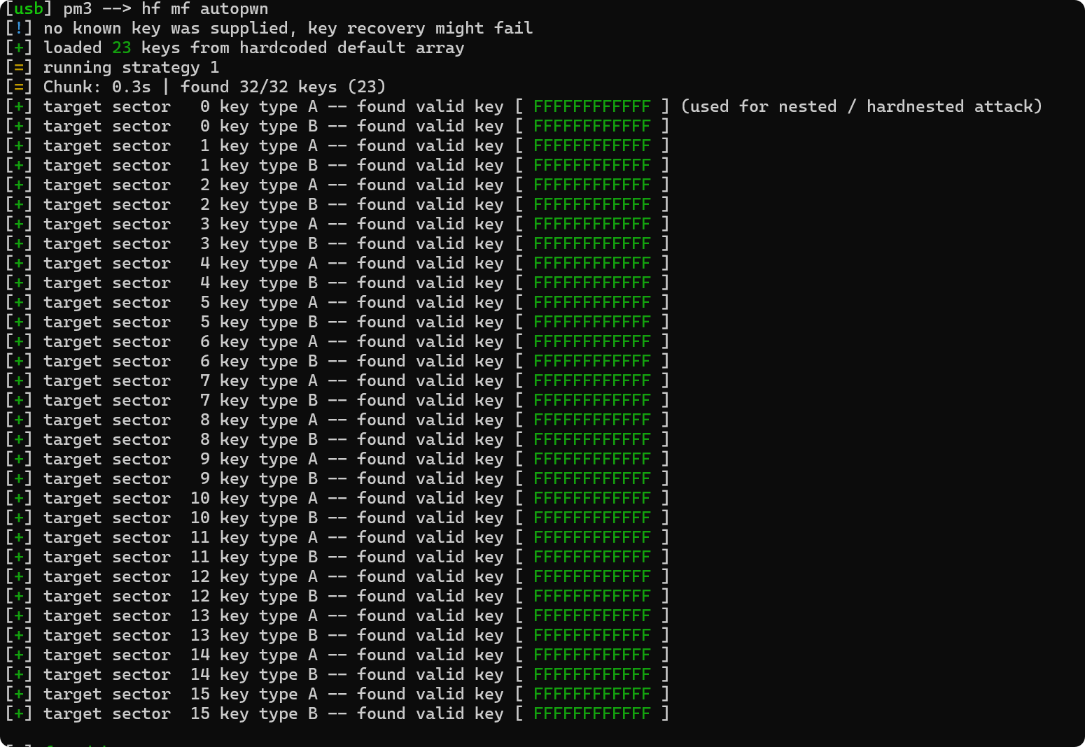
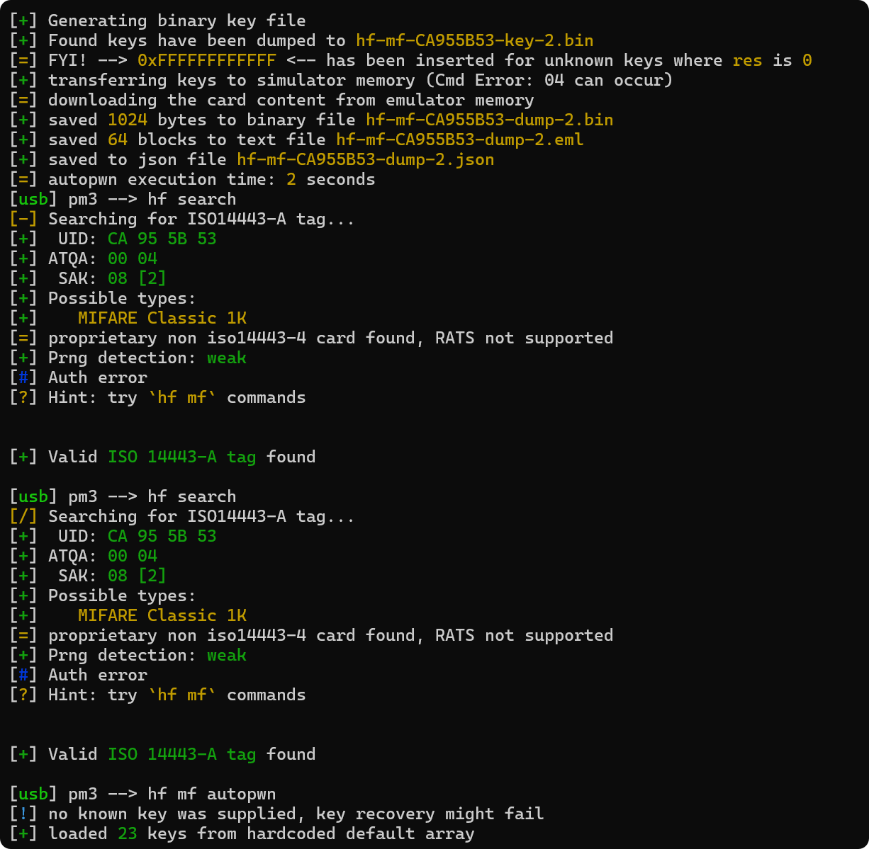
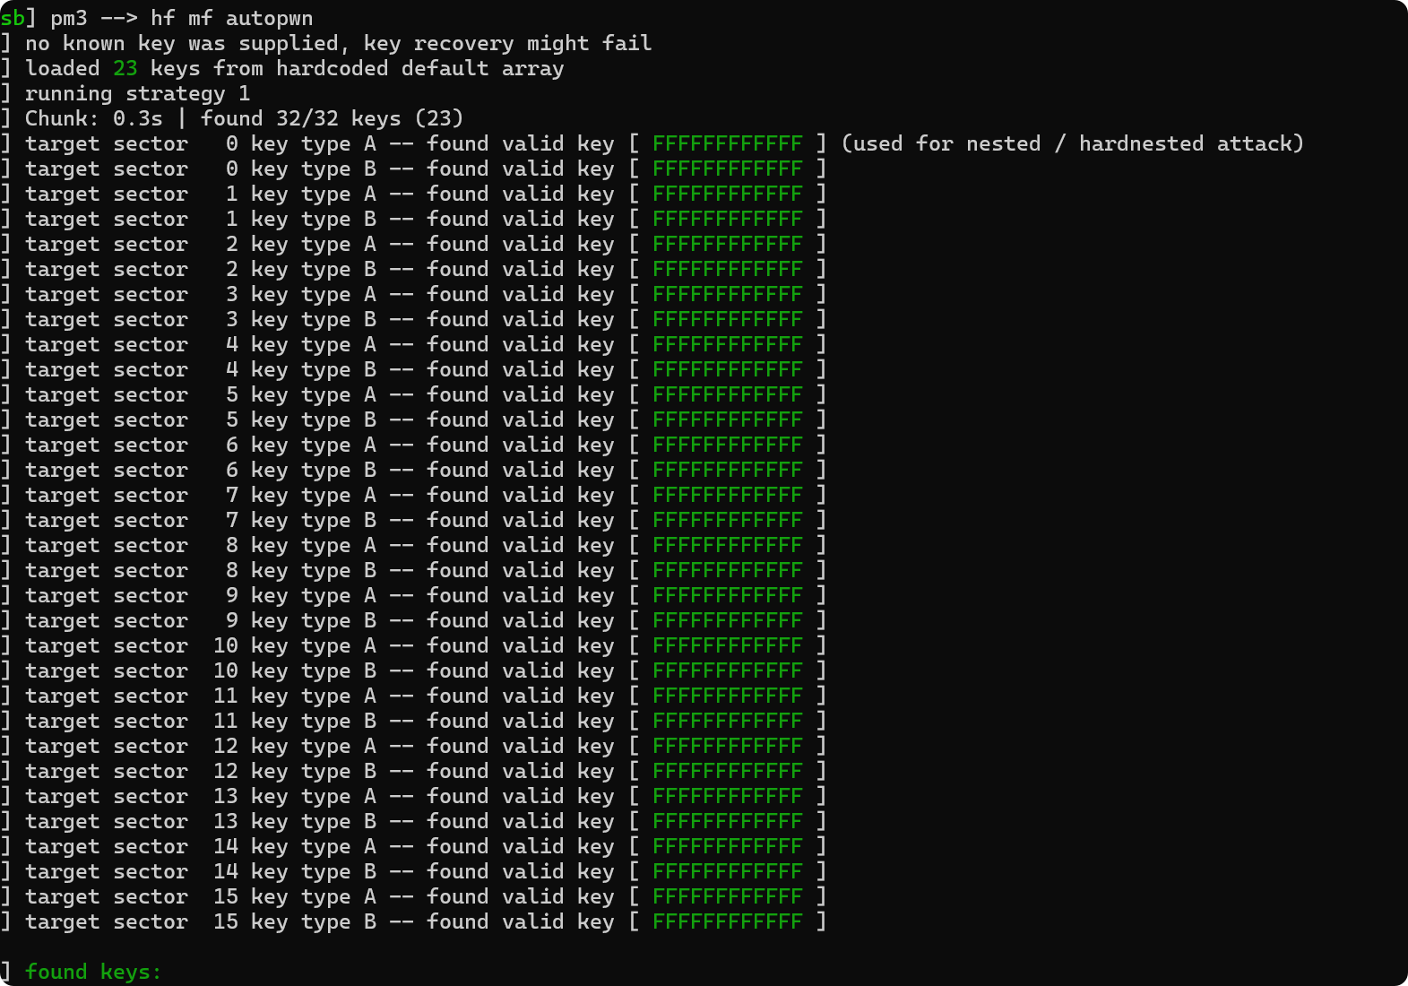
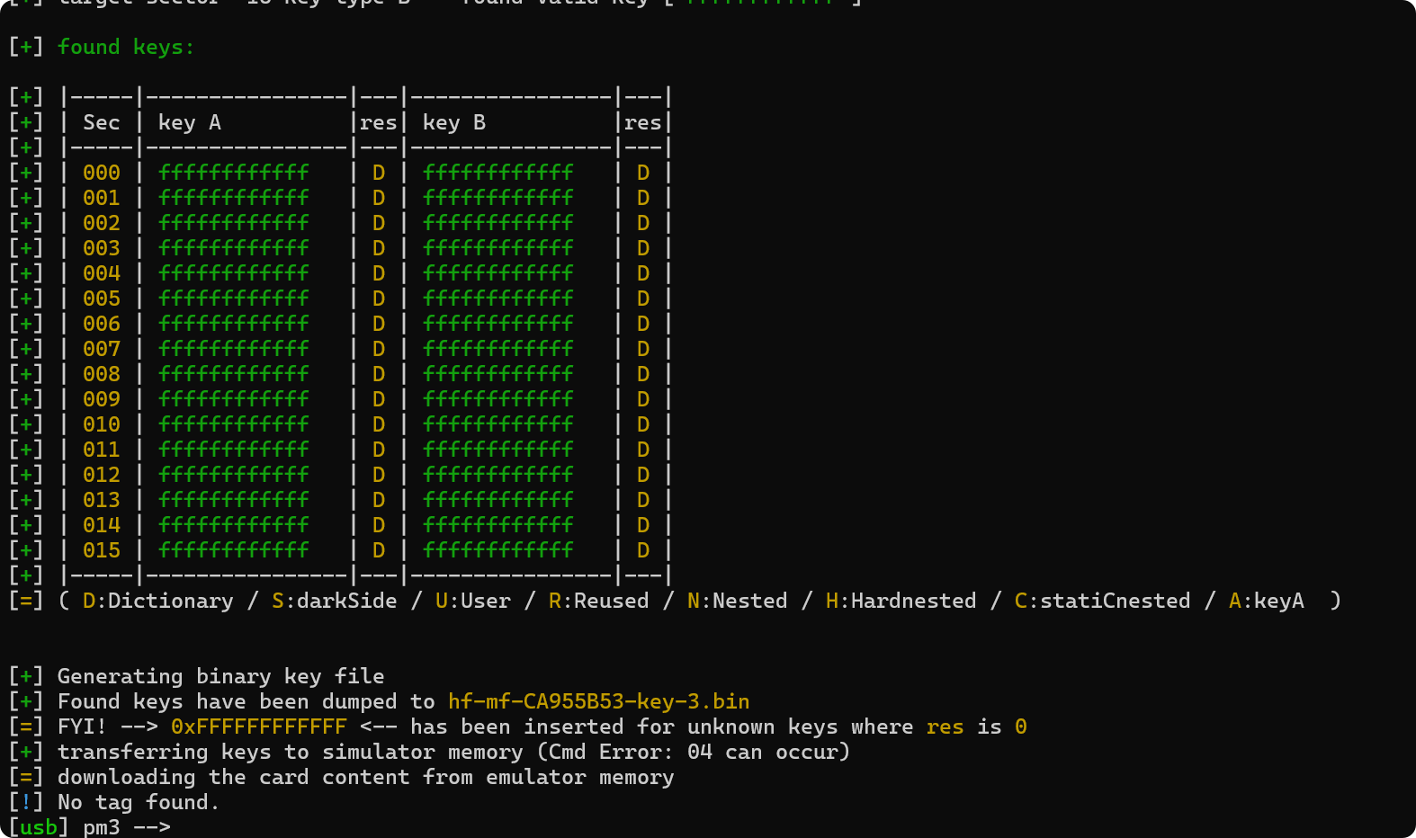
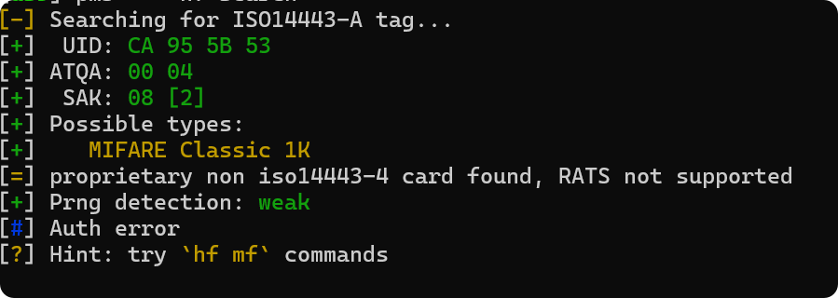

检查：
前两个是卡3，后两个是卡4，上下对比，复制成功
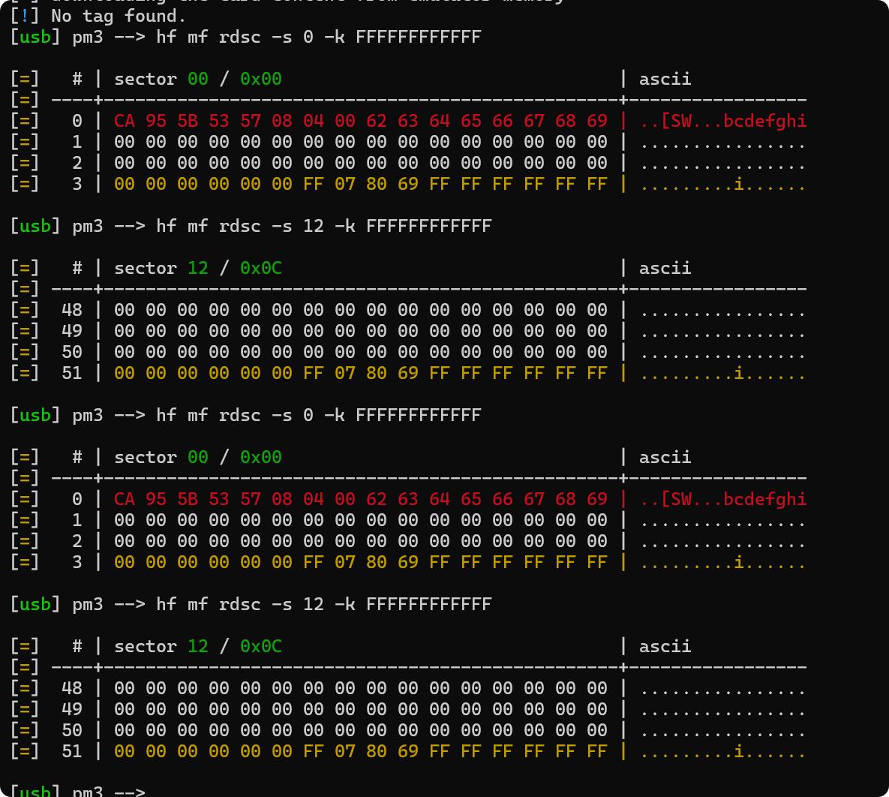
再看一个，15扇区也是成功的（一开始是读不了12以后的扇区，现在可以了）：
